Московский государственный институт электроники и математики

(технический университет)

_____________________________________________________________________________

Курсовой проект

по организации ЭВМ

на тему:

«Оборудование для работы с видеоизображением. Мониторы.

Поиск оптимального решения»

Выполнила:

студентка группы с-34

Шестернёва Александра

Проверил:

Мартиросян С.Т.

Москва 2007г.

Оглавление

Введение 1

Глава I 2

Обзор разных типов мониторов 2

Классификация мониторов по назначению 4

Глава II 4

Описание и задачи видеостудии кафедры ЭВА 4

Требования к мониторам 5

Глава III 6

Подбор мониторов для создания матрицы 6

Подбор мониторов для монтажных станций 7

Сводная таблица стоимости 8

Проблема компоновки экрана 8

Заключение 11

Литература 11

# Введение

С 2006 года в МИЭМ на кафедре ЭВА действует студенческая экспериментальная студия, освоены технологии телетрансляции через Интернет и ведется работа по подготовке инженеров IP телевещания. С сентября 2007 года студия получила помещение для организации съемочной, вещательной и монтажной студий. Встал вопрос о техническом оснащении студии.

Цель этой работы: создать качественные условия для работы с видеоизображением, в которые входит подбор мониторов для оснащения видеостудии кафедры, а также решение проблемы композиции кадра для отображения видео на мониторах разного назначения. Мы должны проанализировать те требования, которые предъявляются при оснащении видеостудии кафедры. Особое внимание уделяется таким техническим параметрам, как наличие композитных и S-Video входов, хорошим углам обзора и качественной цветопередаче, а также корректному отображению одного и того же видео на мониторах разного назначения. Также необходимо учитывать параметры помещения, в котором организована студия. Будет произведён обзор рынка мониторов. На основе его анализа будет происходить подбор оборудования, подходящего по соотношению цена-качество. Для решения проблемы композиции кадра будет рассмотрен метод достижения корректного отображения одного и того же видео на мониторах разного назначения, произведён анализ этого метода, выявлены преимущества и недостатки.

Для того, чтобы получить чёткое представление о той работе, которую необходимо проделать, в первую очередь нужно познакомиться с основами, а именно рассмотреть разные типы мониторов, изучить их характеристики, назначение и использование в работе студии.

# Глава I

### Обзор разных типов мониторов

Само слово «телевидение» уже говорит о том, что речь идет о видении, то есть о восприятии информации в основном посредством зрения.

Не требует доказательства факт, что средством оценки визуального ряда любого телевизионного контента является монитор. Опытный специалист при помощи высококачественного монитора способен выявить если не все, то подавляющее большинство «болезней» изображения. Это, конечно, не исключает использования контрольно-измерительного оборудования в телевизионных трактах. Но измерительная техника направлена, скорее, на количественную оценку искажений, выявление места возникновения проблемы и т. д.

Долгое время единственным средством визуального контроля был монитор на основе кинескопа, или ЭЛТ — электронно-лучевой трубки. Принцип ее действия довольно прост, как все гениальное. Нагретый до высокой температуры катод испускает электроны, которые посредством электромагнитного поля формируются в луч, разгоняются до большой скорости и попадают на покрытый люминофором экран кинескопа, вызывая его свечение. Изображение формируется в виде строк благодаря наличию отклоняющей системы, полностью повторяющей порядок сканирования изображения, имевший место при съемке. Дискретность изображения на экране кинескопа практически не видна благодаря эффекту послесвечения люминофора. Иными словами, точка после бомбардировки электроном гаснет не сразу, а светится еще некоторое время, следствием чего является практическая незаметность строчной структуры изображения. Все элементы кинескопа помещены в колбу, внутри которой — глубокий вакуум.

Цветной кинескоп принципиально не отличается от самого простого — черно-белого. Вместо одной пушки в нем использованы три: R — красная, G — зеленая, B — синяя. Формирование всех оттенков цветов на экране осуществляется путем смешивания этих трех основных цветов.

Несомненным достоинством кинескопа, помимо простоты и привычности, является его способность маскирования дефектов изображения благодаря, в частности, все тому же послесвечению, а также очень высокому быстродействию. Последнее имеет большое значение, особенно при отображении панорам и кадров, наполненных быстрым движением.

Недостатки кинескопных мониторов очевидны. Это, в первую очередь, большие габариты и масса, высокое энергопотребление (а значит, и выделение тепла).

Тенденция последних лет говорит о том, что мониторы на основе электронно-лучевых трубок постепенно уступают место плоскоэкранным дисплеям на основе жидкокристаллических панелей. Естественно, плоскими являются и плазменные панели, но они не нашли широкого применения в телевизионных студиях. Тому есть несколько причин. Главная из них — высокое потребление энергии и большой уровень шума, создаваемый дисплеями этого типа. Это и не удивительно, ведь, чтобы зажечь и поддерживать плазму, требуется много энергии, значительная часть которой выделяется в виде тепла. А потому в конструкции дисплея предусмотрен вентилятор, создающий шум.

Поэтому считается, что на смену трубочным мониторам пришли жидкокристаллические дисплеи.

Жидкие кристаллы представляют собой вещество, обладающее свойствами как жидкости, так и твердого тела. Главным у этих кристаллов, и это позволило использовать их как средство визуального отображения, является возможность поляризации, то есть изменения пространственной ориентации в зависимости от напряженности электрического поля, приложенного к ним.

Особенность ЖК-дисплеев заключается в том, что кристаллы сами по себе не излучают света. То есть в темноте их просто не видно. Но поляризованные кристаллы меняют свою прозрачность. Поэтому для отображения необходим дополнительный источник света, в качестве которого в ЖК мониторах выступает неоновая лампа.

Как и в случае с кинескопом, результирующий цвет каждой точки формируется путем сложения трех основных цветов: красного, зеленого и синего. Иными словами, одна видимая точка образуется тремя физическими пикселями разного цвета. Интенсивность «свечения» (помним, что на самом деле не светится, а меняет прозрачность) регулируется различными фильтрами, в частности поляризационным и цветовым.

В общих чертах активная ЖК-матрица работает следующим образом (см. рис.).

Свет от лампы (ее еще называют лампой

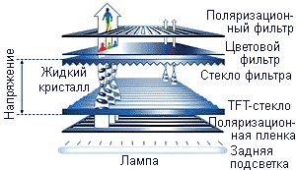

задней подсветки — back light) проходит через систему отражателей, потом попадает на первый поляризационный фильтр, а затем — в слой жидких кристаллов. Поскольку каждый пиксель управляется своим транзистором, то степень прозрачности каждого из них зависит от напряжения, получаемого на выходе элемента управления. Таким образом формируется первичное изображение, которое проходит через цветовые фильтры. В зависимости от поляризации каждого пикселя прошедший через него свет будет либо полностью поглощен вторым поляризационным фильтром (так получаются черные пиксели), либо частично (оттенки разных цветов), либо вообще не будет поглощен (чистый белый цвет).

В итоге на экране образуется полноцветное изображение.

Надо отметить, что такая природа получения изображения обусловила и один из главных недостатков ЖК-технологии. Поскольку кристаллы не излучают свет, а лишь меняют свою ориентацию, приводя к изменению светопропускания панели, визуальное восприятие в значительной мере зависит от положения наблюдателя относительно самой панели. То есть имеет значение угол обзора, который изначально является малым по сравнению, например, с ЭЛТ мониторами.

На какие же основные параметры надо обращать внимание при выборе ЖК монитора? Их несколько. Конечно, это разрешение. Максимальное разрешение ЖК монитора всегда фиксировано, поэтому надо оценить не только сегодняшние, но и потенциальные потребности. Многое зависит также от сферы применения монитора. Если речь идет о студийном устройстве контроля качества, то нужно устанавливать максимально эффективный монитор с возможностью отображения материала «пиксель в пиксель», то есть безо всякого преобразования размера картинки: 1920×1080 в исходном изображении — столько же на экране монитора.

Если же назначение монитора — просто визуальный мониторинг наличия изображения либо контроль компоновки кадра (например, при съемке), то соответствие его разрешения исходному разрешению изображения не обязательно.

Вторым важным параметром является угол обзора. При использовании монитора в телевизионных комплексах он приобретает повышенную важность по сравнению с компьютерными системами и тем более с персональными компьютерами. В случае с телевизионными системами количество мониторов может исчисляться десятками, и располагаются они зачастую так, что угол обзора может превышать 150° и более.

Важен и такой общий для всех устройств отображения параметр, как яркость. Для ЖК мониторов повысить ее куда проще — достаточно увеличить интенсивность подсветки, тогда как в электронно-лучевой трубке повышение яркости связано с усилением эмиссии, что влечет за собой не только дополнительное потребление энергии, но и ускоренный износ трубки. Конечно, увеличение яркости свечения лампы подсветки тоже сокращает срок ее службы, но заменить лампу куда проще и дешевле, чем кинескоп.

Контрастность — это отношение максимальной яркости к минимальной. Для ЖК-матриц характерна проблема достижения высокой контрастности, связанная со сложностью отображения абсолютно черного цвета, ведь лампа подсветки включена постоянно, и чтобы получить глубокий черный цвет, надо использовать совершенную систему поляризации, что приводит к существенному повышению стоимости монитора.

Что касается количества отображаемых цветов, то для всех высококлассных мониторов оно исчисляется миллионами, поскольку практически все эти устройства являются 24-разрядными (по 8 бит на каждую цветовую компоненту).

С появлением ЖК мониторов в обиход прочно вошло понятие «время отклика». Этот параметр обозначает время, необходимое для изменения пространственной ориентации молекул жидких кристаллов. Чрезмерно большое время отклика приводит к появлению на экране шлейфов, тянущихся за движущимися в кадре объектами либо возникающих при быстром панорамировании. Этот же параметр ограничивает частоту смены кадров на экране монитора. Понятно, что чем меньше время отклика, тем лучше. Но также не стоит забывать, что достигнуть времени отклика, меньшего 8 мс, исключительно честным путём технически невозможно. Дело в том, что жидкие кристаллы имеют определённую инертность и заставить их крутиться быстрее можно только при помощи электрических разрядов на определённые точки. Соответственно это приводит к тому, что такие мониторы часто промахиваются с цветом, картинка начинает рябить.

### Классификация мониторов по назначению

А сейчас разберёмся, как мониторы делятся по назначению.

**I тип.** Компьютерный монитор общего назначения.

Используется для отображения текстов и графики (в том числе динамической), некритичной к передаче полутонов и точному цвету. Стоимость таких мониторов в среднем составляет примерно 250 $. Это обычный монитор, который, как правило, мы используем в наших домашних ПК.

**II тип.** Графический компьютерный монитор.

Применяется для работы с фото и видеоизображениями, цветокоррекции и обработки компьютерной графики. Стоимость его составляет примерно 600-800 $.

**III тип.** Видеомонитор.

Это эталонный монитор телевизионного изображения. Его характеризуют чересстрочная развёртка (interlace), обрез кадра (overscan area) и параметры изображения, аналогичные обыкновенным телевизорам. Бывают как ЭЛТ, так и ЖК. Их стоимость находится в диапазоне от 400 до 2000 $.

**IV тип.** Мониторы для публичной демонстрации (панели).

Обычно панели бывают плазменными или ЖК. Их отличает высокая яркость/контрастность и цифровой интерфейс (HDMI/DVI). Стоимость их составляет от 1000 $ и выше.

Непосредственно для оснащения видеостудии требуются мониторы II и III типов, а именно графические компьютерные мониторы и видеомониторы.

Сейчас приступим к анализу конкретных требований, предъявляемых видеостудией кафедры ЭВА, к подбираемому оборудованию.

# Глава II

### Описание и задачи видеостудии кафедры ЭВА

Чтобы понять, какое оборудование требуется для оснащения видеостудии, сначала следует выяснить, какие цели и задачи преследует видеостудия кафедры ЭВА.

В первую очередь надо отметить, что видеостудия создавалась как учебно-производственная, ориентированная на подготовку специалистов в области информационных технологий, в том числе для работы с Internet-телевидением, т.к. в настоящий момент испытывается острый недостаток в специалистах такого профиля. И как следствие: видеостудия кафедры ЭВА в корне отличается от видеостудии классического телевидения.

Основными направлениями работы видеостудии кафедры ЭВА являются:

1. Создание мультимедиа презентаций и учебных видеороликов.

2. Развитие технологий сетевого вещания.

3. Подготовка кадров для развертывания и обслуживания каналов и узлов Интернет-вещания.

4. Применение в открытом образовании. Создание видеомодулей, распространение через Интернет.

В настоящий момент основной задачей кафедрального телевидения является проведение видеотрансляций защит курсовых и дипломных проектов, а так же различных конференций и семинаров. Также требуется осуществлять одновременную запись для последующей публикации в видеокаталоге.

Итак, видеостудия состоит из четырех основных компонентов:

1. Съёмочная студия

2. Эфирная аппаратная студия

3. Монтажная студия

4. Серверная

Нам требуется подобрать оборудование (а именно, мониторы) для двух из этих компонентов: эфирной аппаратной и монтажной студии.

Эфирная аппаратная студия – это рабочие места технических специалистов, обеспечивающих запись, трансляцию и контроль качества изображения, звука и выходного сигнала, специалиста по оформлению передачи, а также режиссёра и администратора.

Монтажная студия состоит из компьютеров, предназначенных для монтажа видеоматериала.

### Требования к мониторам

Для целей мониторинга видеоизображения требуется создать матрицу мониторов по числу входов видеомикшера. Также для мониторинга выходного сигнала и настроек видеомикшера. При этом необходимо учитывать небольшие габариты выделенной площади под видеостудию. А также следует подобрать мониторы для монтажных станций.

Основные требования:

- Главным требованием для мониторов, подбираемых для целей мониторинга изображения, является наличие входов S-VIDEO и Composite.

- Учитывая то, что студия учебная, нужно подобрать оборудование так, чтобы общая сумма затрат на мониторы по возможности не превысила 200 тыс. рублей.

- У мониторов для монтажных станций должно быть крепление к стене и узкий бортик (ввиду того, что для работы используются сразу два рядом стоящих монитора). Также они должны иметь диагональ не менее 20"

Итак, требуется:

* 8 видеомониторов (4 - под каждый вход видеомикшера, 1- под выход видеомикшера, 1- для мониторинга настроек видеомикшера, 2 - под каждую монтажную станцию);
* 4 графических компьютерных монитора (по 2 на каждую монтажную станцию).

# Глава III

### Подбор мониторов для создания матрицы

Компоновка ЭЛТ мониторов в условиях выделенной площади на кафедре затруднительна из-за характерного мерцания этого типа мониторов. Также этот тип мониторов не подходит по габаритам, т.к. имеет слишком большую глубину. Как следствие делаем вывод, что ЭЛТ мониторы не подходят для создания матрицы для мониторинга изображения. Предпочтение отдаётся ЖК мониторам, которые можно повесить на стену, а также они, в отличие от ЭЛТ мониторов, не мерцают. Конечно, существуют эталонные ЖК мониторы, но, в отличие от обычных, они стоят намного дороже.

Недостатки графических ЖК мониторов:

- яркость изображения зависит от угла обзора;

- разрешение матрицы не совпадает с реальным разрешением сигнала;

- передача полутонов крайне условная и судить о качестве изображения по ней нельзя.

Ввиду ограничения денежных ресурсов принимается решение закупить пять графических ЖК мониторов и один ЭЛТ монитор для контроля выходного сигнала.

Требования к графическим ЖК мониторам:

* не допускается наличие динамиков по бокам монитора;
* обязательно крепление на стену;
* наличие композитного входа и S-video

Требования к эталонному ЭЛТ видеомонитору:

* наличие композитного входа и S-video;
* диагональ не менее 14”;
* люминофор с вертикальным расположением светочувствительных полосок

Согласно предъявленным требованиям:

1. Графический ЖК монитор

**Neovo P-17**

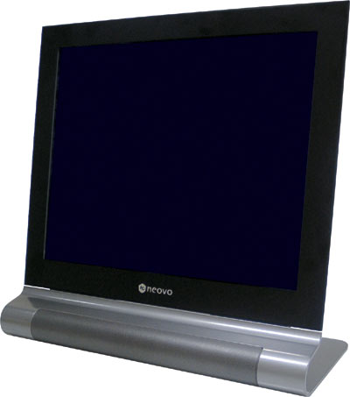

Диагональ дисплея 17 "

Видимый размер 17 "

Зерно 0.264 мм

Горизонтальная частота развертки 31-80 кГц

Вертикальная частота развертки 50-75 Гц

Максимальное разрешение 1280x1024

Горизонтальный угол обзора 140 град

Вертикальный угол обзора 130 град

Контрастность 500

Яркость 300 кд/м2

Время отклика 8 мс

Вес 6.8 кг

Дополнительная информация Порты и разъемы D-Sub, DVI-D, USB, Audio, Композитный, S-Video

Крепление VESA100

Цена: 13 253 руб.

Эта модель удовлетворяет всем основным требованиям. Недостаток: не очень большой угол обзора. Но, тем не менее, считаем, что монитор Neovo P-17 подходит нам по соотношению цена-качество.

1. Эталонный ЭЛТ монитор

**JVC TM-A140PN**

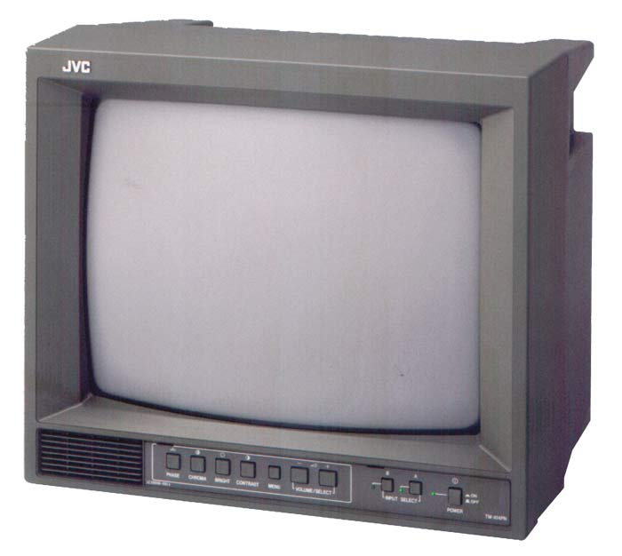

Люминофор с вертикальным расположением светочувствительных полос (шаг – 0,65мм)

Автоматический выбор системы PAL/NTSC

Разрешение 320 твл

Встроенный динамик

Удобное экранное графическое меню

Входы: 2 композитных с петлей, 1x Y/C, 2 аудиовхода

Блокировка органов на панели управления

Размеры 368 x 310 x 371.5 мм

Масса 9.5 кг

Цена: 20 181 руб.

Выбранная модель удовлетворяет всем основным требованиям и считается подходящей по соотношению цена-качество.

### Подбор мониторов для монтажных станций

Для монтажных станций необходимо подобрать графические компьютерные ЖК мониторы достаточно высокого качества. А также ЭЛТ мониторы для подключения к платам нелинейного видеомонтажа (Canopus, Matrox) для контроля качества видеоматериалов в реальном времени.

Так как в предыдущем пункте модель ЭЛТ монитора уже была подобрана, то сейчас решено остановиться на этой же модели.

Требования к графическому ЖК монитору:

* должно присутствовать крепление к стене;
* диагональ не менее 20”;
* узкий бортик;

**NEC TFT 2070VX**

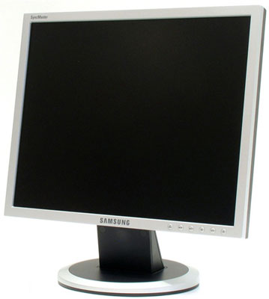

Диагональ дисплея 20.1 "

Видимый размер 20 "

Зерно 0.255 мм

Горизонтальная частота развертки 31.5 – 83 кГц

Вертикальная частота развертки 56 – 75 Гц

Максимальное разрешение 1600x1200

Цветовая палитра 16.7 млн. цветов

Интерфейс D sub, DVI-I

Горизонтальный угол обзора 160 град

Вертикальный угол обзора 160 град

Контрастность 800:1

Яркость 300 кд/м2

Время отклика 5 мс

Габариты монитора 44.2 x 38.8 x 22.0 см

Вес 8.6 кг

Цена: 15 750 руб.

Монитор удовлетворяет всем основным требованиям и считается подходящей по соотношению цена-качество.

### Сводная таблица стоимости

### 

Из таблицы мы видим, что сумма затрат не превышает установленной нормы.

### 

### Проблема компоновки экрана

В работе с видеоизображением необходимо учитывать один очень важный аспект. В традиционном телевидении используется чересстрочная развёртка. Это метод передачи движущихся изображений, при котором каждый кадр разбивается на два полукадра (или поля), составленные из строк, выбранных через одну. Выглядит это так:

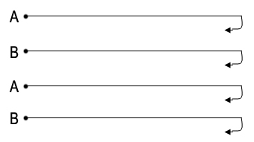

Соответственно при воспроизведении у картинки края получаются неровными, и эта проблема на обычных телевизорах была решена следующим образом: на экране создавалась нерабочая область (overscan area), как правило, закрашиваемая тёмной краской.

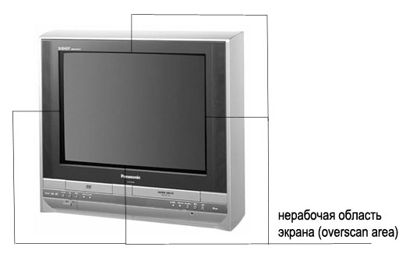

Как следствие мы получаем то, что кадр обрезается. Особенно заметно это тогда, когда в видеоизображении присутствуют титры. Если не учитывать этот аспект - зритель может просто не увидеть информацию.

Такая проблема возникает исключительно с воспроизведением видео на обычных телевизорах, например при просмотре DVD-диска.

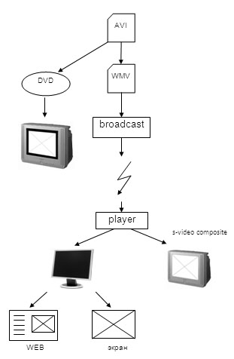

Техническое решение этой проблемы уже найдено. Применяется не чересстрочная развёртка, а прогрессивная. Прогрессивная развёртка - метод отображения движущихся изображений, в котором все строки каждого кадра отображаются последовательно. Тут не существует кадров с неровными краями, и, как следствие, на таких телевизорах не требуется "рисовать" нерабочую область.

Но как же быть с большинством зрителей, у которых телевизоры не такие новые и работают с чересстрочной развёрткой? Тут остаётся один выход: следить за границами изображения. Для этих целей в большинстве программ видеомонтажа существуют так называемые рамки безопасного кадра (safe frames).

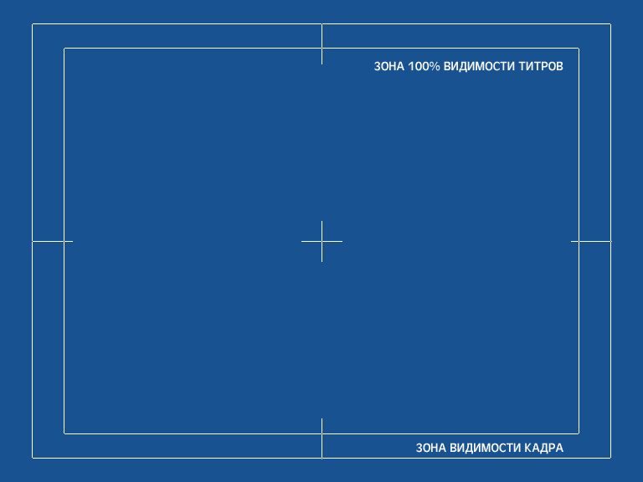

Принято считать зоной титров 100% площади кадра минус 20% с каждой стороны (внутренняя рамка), а зона видимости изображения 100% кадра - 10% с каждой стороны (внешняя рамка).

Такие рамки используются в программах видеомонтажа Adobe Premiere Pro и Edius.

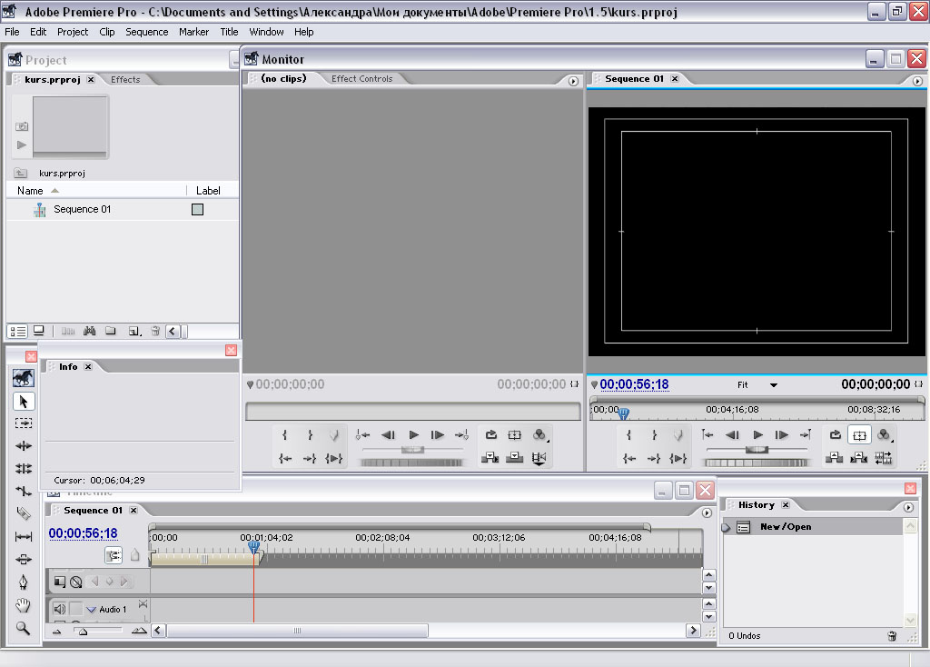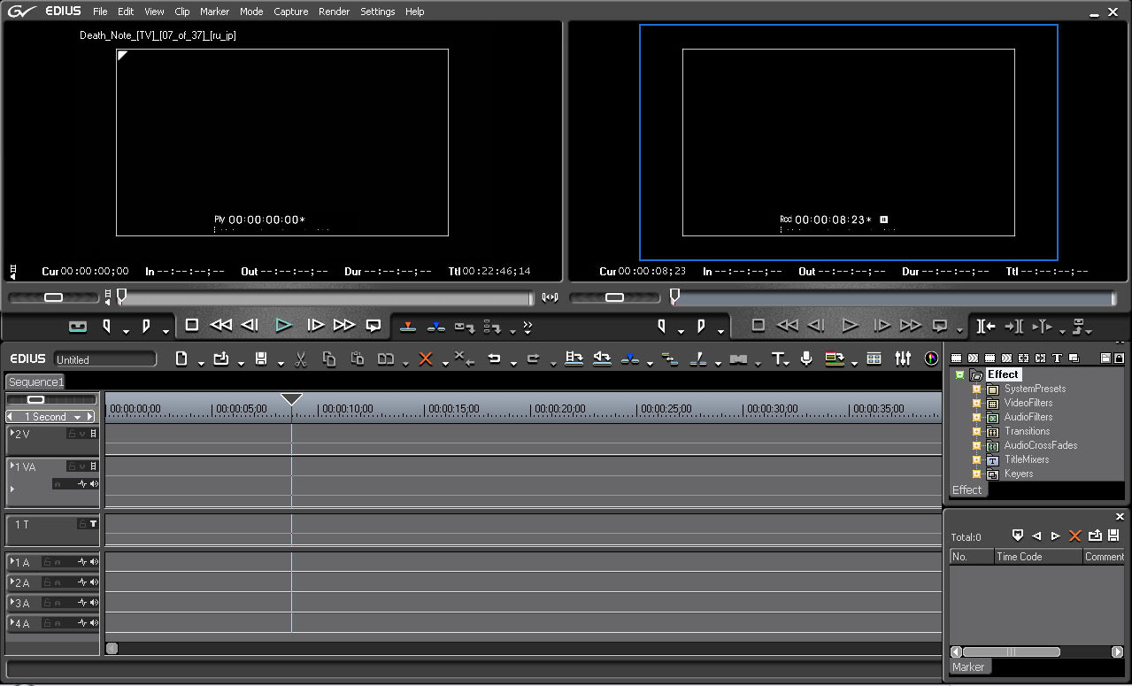

Но есть и минус у такого метода решения проблемы. Всё дело в том, что при монтаже, устанавливая титры по внутренней рамке, никогда не знаешь, где именно будет воспроизводиться это видео. Если на телевизоре, где есть overscan area - то всё в порядке. А если телевизор работает с прогрессивной развёрткой или видео воспроизводится на мониторе? Тогда титры будут "висеть" посередине экрана. Следовательно, можно сделать вывод: лучше всего готовить два варианта смонтированного видеоизображения.

Исследуя эту проблему, становится понятно, зачем в план оснащения видеостудии включены CRT-мониторы эталонного видео. Они, как уже говорилось, обрезают изображение подобно обыкновенным телевизорам. Таким образом, становится видно, что именно попадает на экран к телезрителям.

# Заключение

В работе были подобраны мониторы для оснащения видеостудии кафедры ЭВА. Рассмотрены основные виды мониторов, их характеристики, проведена классификация по назначению. Также был рассмотрен способ решения проблемы, связанной с корректным отображением видеоизображения на мониторах разных типов.

# Литература

1. Статьи журнала «625» http://rus.625-net.ru/625/news/
2. Википедия http://ru.wikipedia.org/
3. http://www.okno-tv.ru
4. Энциклопедия мультимедиа «VideoDATA. Всё о видео и DVD» http://www.videodata.ru/